Põhja prefektuur
Pärnu mnt 139, Tallinn

30.05.2024 | kell | 09:10
Lähtuvalt Korrakaitseseaduse § 68 lg 3 on Põhja prefektuur registreerinud teate avaliku koosoleku läbiviibimise kohta:

alates | 1.06.2024 | kell | 10:30 | kuni | 1.06.2024 | kell | 15:30

koosoleku eesmärk: | Euroopa Parlamendi kampaania

koosoleku pidamise koht: | Turu plats 2, Tallinn, Nõmme Kultuurikeskuse ees
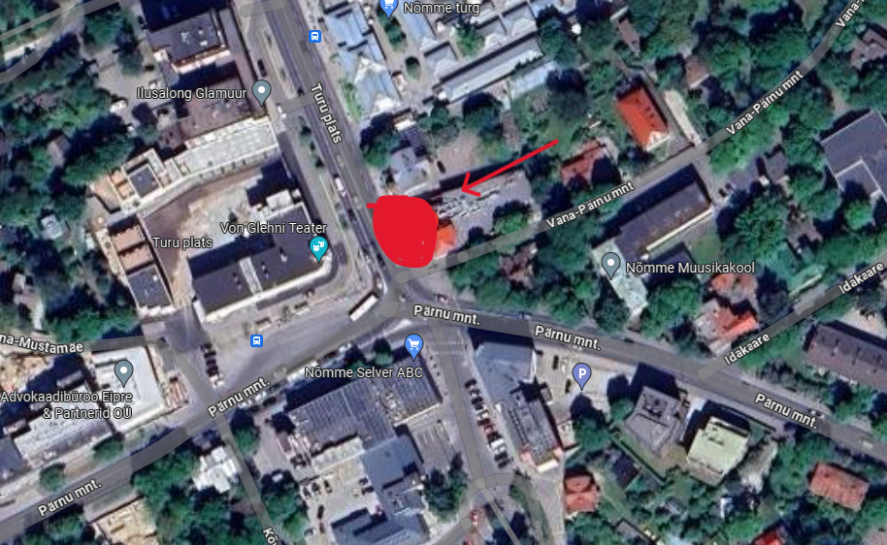
liikumismarsruut: | Puudub

osalejate arv: | 20

teave koosolekul kasutatavate heli- või valgustusseadmete kohta: | Ei kasutata

teave koosoleku pidamiseks püstitatavate telkide, lavade, tribüünide või muude suuremõõtmeliste konstruktsioonide kohta: | Telk 3m*3m

Korraldaja: | Ees ja perekonnanimi: | Monika Maljukov, Sotsiaaldemokraatlik Erakond
Korraldaja: | Sidevahend: | 5135430

Korrapidaja: | Ees ja perekonnanimi: | Karmo Kuri, Sotsiaaldemokraatlik Erakond
Korrapidaja: | Sidevahend: | 53415688

Julgestustalitus
Operatiivbüroo
Põhja prefektuur
Politsei- ja Piirivalveamet

